**Задание 1. Набор текста.**

Наберите два абзаца текста по приведенному образцу, расположенному ниже (кнопками панелей инструментов установите гарнитуру шрифта – Times New Roman, размер шрифта 14, курсив). В набранном тексте выделите названия пунктов меню и команды полужирным шрифтом.

**Образец для набора**

Чтобы представлять, как располагается текст на листе, используйте режим *Разметка страницы.* Для задания этого вида воспользуйтесь меню *Вид* и выберите команду *Разметка страницы.*

Если вам на экране не видны края документа, выберите масштаб «По ширине» (меню *Вид,* команда *Масштаб по ширине).*

Для выполнения этого задания, будет использована панель инструментов.

Этап 1 – Печатаем два абзаца с образца для набора.

Этап 2 – На панели инструментов выбираем нужный нам текст и нужный нам шрифт (представлено в задании).

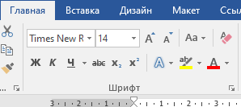

Рисунок 1 – Параметры текста.

Этап 3 – Выделяем определенные части текста, и выделяем курсивом, либо полужирным начертанием.

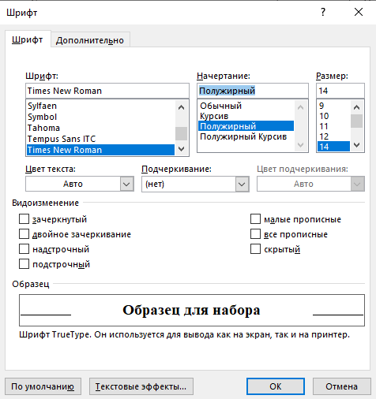

Рисунок 2 – Выделение текста полужирным начертанием

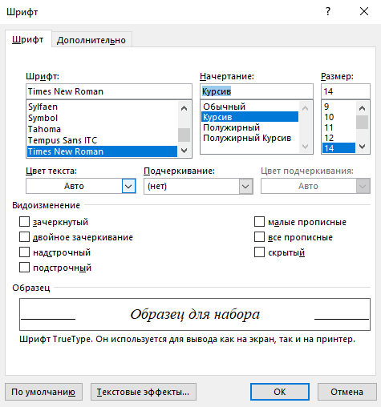

Рисунок 3 – Выделение текста курсивным начертанием

Этап 4 – Выделяем текст и делаем выравнивание по ширине

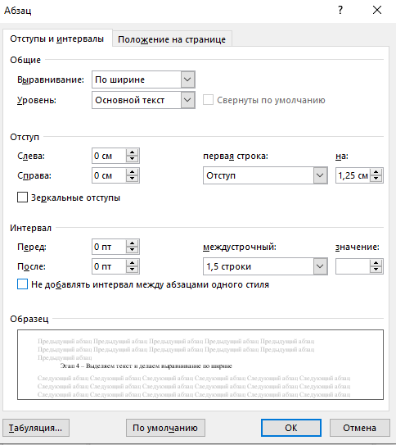

Рисунок 4 – Выравнивание текста

**Образец для набора**

Чтобы представлять, как располагается текст на листе, используйте режим *Разметка страницы*. Для задания этого вида воспользуйтесь меню *Вид* и выберите команду *Разметка страницы*.

Если вам на экране не видны края документа, выберите масштаб «По ширине» (меню *Вид*, команда *Масштаб по ширине*).

**Задание 2. Изменения вида экрана.**

***Порядок работы***

1. Установите режим *Разметка страницы* – (меню *Вид/Разметка страницы).* Обратите внимание, как изменился вид экрана.

2. Для выбора оптимального размера документа на экране установите в порядке указанной очередности ниже перечисленные виды масштабов *(Вид/Масштаб)* (рис. 5). Обратите внимание, как изменяется вид экрана:

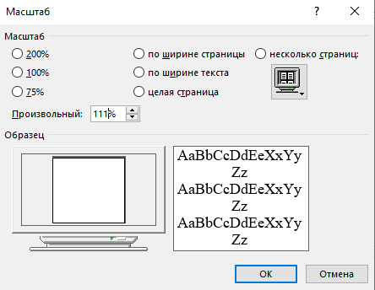

Рисунок 5 – Установка масштаба

• стандартный 500 % и 75 %;

• произвольный 38% и 130%;

• несколько страниц;

• страница целиком;

• по ширине страницы.

Оставьте для работы с документом последний установленный вид масштаба «По ширине».

**Задание 3. Вставка символов.**

Вставьте после текста следующие символы (меню Вставка, команда Символ) (рис. 6).

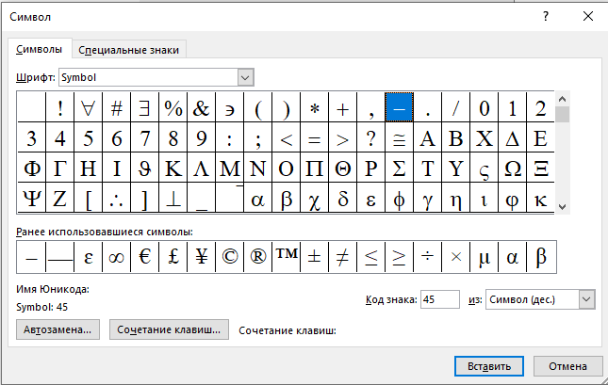

Рисунок 6 – Вставка символов в текст

Примечание. При выборе нескольких символов окно *Символ* можно не закрывать: последовательно выбирайте мышкой вставляемые символы и нажимайте кнопку *Вставить.*

©, §, ® – вкладка *Специальные символы;*

@, $, 3/4 – вкладка *Символы,* шрифт – обычный текст;

*¥,* £, € – вкладка *Символы,* шрифт – обычный текст, набор – *Денежные символы;*

✀ 👓 🕮 ✆ 🖰 🖳 – вкладка *Символы,* шрифт – Wingdings.

Примечание. Если вы не видите нужных символов, необходимо в зоне «Шрифт» окна *Символ* выбрать другой вид шрифта.